Об утверждении проектов (схем) зонирования земель города Жанаозен и сел Кызылсай, Тенге, Рахат
Решение Жанаозенского городского маслихата Мангистауской области от 25 марта 2022 года № 15/121. Зарегистрировано в Министерстве юстиции Республики Казахстан 12 апреля 2022 года № 27524
В соответствии с пунктом 2 статьи 8 Земельного кодекса Республики Казахстан, Жанаозенский городской маслихат РЕШИЛ:
1. Утвердить проекты (схемы) зонирования земель города Жанаозен, сел Кызылсай, Тенге, Рахат согласно приложению к настоящему решению.
2. Настоящее решение вводится в действие по истечении десяти календарных дней после дня его первого официального опубликования.
Секретарь Жанаозенского городского маслихата | Т. Мусаев
Приложение к решению
Жанаозенского городского маслихата
от 25 марта 2022 года
№ 15/121
Проект (схема) зонирования земель города Жанаозен

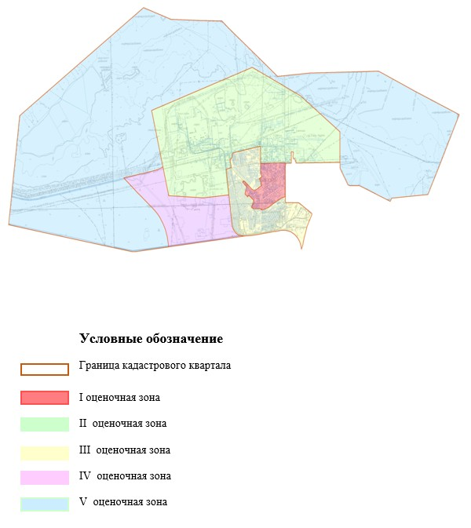

Проект (схема) зонирования земель села Кызылсай

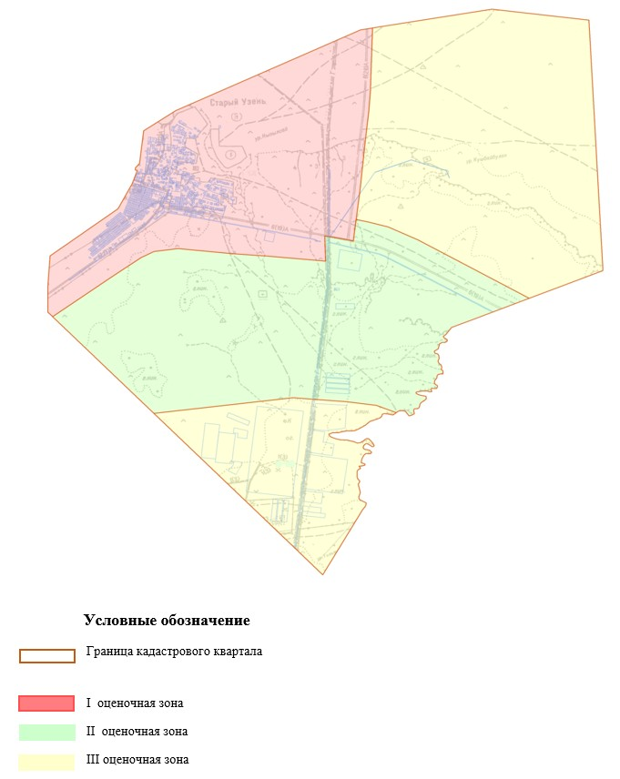

Проект (схема) зонирования земель села Тенге

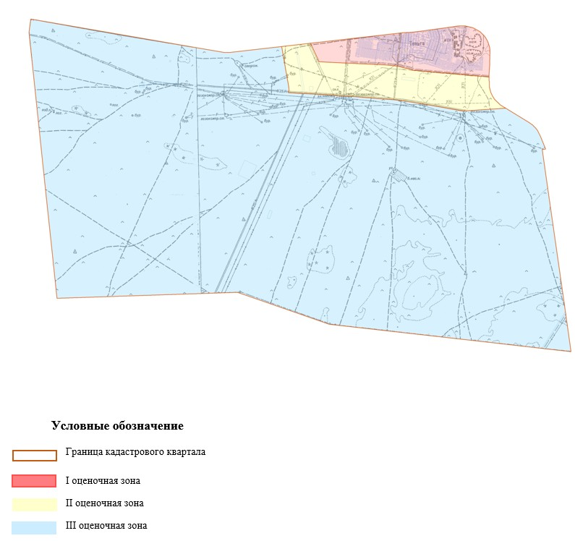

Проект (схема) зонирования земель села Рахат

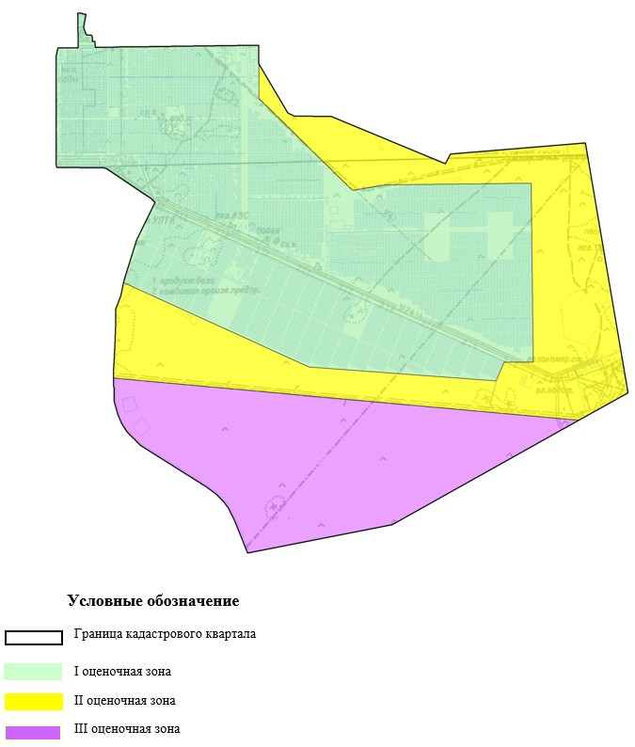

© 2012. РГП на ПХВ «Институт законодательства и правовой информации Республики Казахстан» Министерства юстиции Республики Казахстан

